ГЛАВА

ОДИНЦОВСКОГО

ГОРОДСКОГО ОКРУГА

МОСКОВСКОЙ ОБЛАСТИ

ПОСТАНОВЛЕНИЕ

10.04.2025 № 30-ПГл

Об утверждении Положения о медали Одинцовского городского округа

«За доблестный труд»

Руководствуясь Федеральным законом от 06.10.2003 № 131-ФЗ «Об общих принципах организации местного самоуправления в Российской Федерации», Уставом Одинцовского городского округа Московской области, решением Совета депутатов Одинцовского городского округа Московской области от 28.08.2019 № 24/8 «О наградах Одинцовского городского округа Московской области», в целях регулирования правоотношений, возникающих в связи с награждением граждан за заслуги перед Одинцовским городским округом Московской области,

П О С Т А Н О В Л Я Ю:

1. Утвердить прилагаемое Положение о медали Одинцовского городского округа «За доблестный труд».
2. Опубликовать настоящее постановление в официальном средстве массовой информации Одинцовского городского округа Московской области и разместить на официальном сайте Одинцовского городского округа Московской области в сети «Интернет».
3. Настоящее постановление вступает в силу с даты его подписания.
4. Контроль за выполнением настоящего постановления возложить на заместителя Главы Одинцовского городского округа Московской области Бажанову М.А.

|  |  |
| --- | --- |
| Глава Одинцовского городского округа | А.Р. Иванов |
|  |  |

УТВЕРЖДЕНО

постановлением Главы

Одинцовского городского

округа Московской области

от 10.04.2025 № 30-ПГл

ПОЛОЖЕНИЕ

о медали Одинцовского городского округа «За доблестный труд»

I. Общие положения

1. Настоящим Положением устанавливаются описание медали Одинцовского городского округа «За доблестный труд» (далее – Медаль), описание удостоверения к медали Одинцовского городского округа «За доблестный труд» (далее – Удостоверение), порядок представления и рассмотрения материалов к награждению Медалью и вопросы, связанные с награждением Медалью.
2. Награждение Медалью является формой поощрения граждан Одинцовского городского округа Московской области (далее – Округ) за многолетний добросовестный и плодотворный труд, достижение высоких показателей в профессиональной деятельности, способствующих росту благосостояния Округа и его населения.
3. Медалью могут быть награждены граждане Российской Федерации и иностранные граждане, осуществляющие свою деятельность на территории Округа, достигшие возраста 18 лет.
4. Основанием для награждения Медалью являются:

высокие и существенные результаты в трудовой деятельности;

активное участие и значительные достижения в общественной деятельности;

высокий профессионализм, эффективная безупречная работа и добросовестное исполнение служебных обязанностей.

1. Обязательным условием для награждения Медалью является наличие стажа работы в организациях, учреждениях или на предприятиях Округа не менее 10 лет.
2. Рекомендуется представлять к награждению Медалью лиц, заслуги которых ранее были отмечены наградами Округа и Московской области.
3. Награждение Медалью возможно не ранее чем через три года с даты предыдущего награждения наградами Округа, за исключением случаев награждения граждан в связи с юбилейными датами.
4. В исключительных случаях, с учетом особых заслуг в профессиональной деятельности, способствующих росту благосостояния Округа и его населения, решение о награждении Медалью может быть принято без учета срока, установленного пунктом 7 настоящего Положения.

II. Описание Медали

1. Медаль представляет собой медальон, подвешенный на колодке.
2. Медальон круглой формы диаметром 32 мм и толщиной 2-3 мм, выполнен из металла золотистого цвета, с расположенной в нем стилизованной шестеренки с эмалью синего цвета.
3. В верхней части шестеренки рельефная надпись буквами золотистого цвета: ЗА ДОБЛЕСТНЫЙ ТРУД, в нижней части две золотистые расходящиеся по сторонам объемные лавровые ветви.
4. В центральной части медальона расположен золотистый круг диаметром 18,6 мм с многоцветным изображением герба Округа размером 12,3 х 15,1 мм, выполненного с применением цветных эмалей.
5. На оборотной стороне медальона нанесена надпись в три строки: ОДИНЦОВСКИЙ / ГОРОДСКОЙ / ОКРУГ.
6. Основание Медали и колодки соединяются при помощи ушка и соединительного кольца.
7. Колодка прямоугольной формы из металла золотистого цвета размером 27 х 16,8 мм и толщиной 2-3 мм с выступающими прямоугольными краями, прорезью для крепления ленты, и ушком для соединения с кольцом.
8. Колодка обтянута муаровой лентой шириной 22 мм, составленной из полос последовательно синего, белого и зеленого цветов с размерами полос 7,3 -7,4 - 7,3 мм соответственно.
9. На оборотной стороне колодки имеется приспособление для крепления Медали к одежде в виде безопасной булавки.
10. Медаль изготавливается методом штамповки из сплава типа «Томпак».
11. Многоцветный рисунок Медали приводится в приложении 1 к настоящему Положению.

III. Описание Удостоверения

1. Удостоверение к Медали имеет форму книжки в твердой обложке из материала бумвинил синего цвета. Размер книжки в развернутом виде 160 x 100 мм, в сложенном виде - 80 x 100 мм.
2. На обложке Удостоверения «золотым» тиснением выполнено контурное изображение герба Округа, ниже надпись в пять строк: УДОСТОВЕРЕНИЕ / К МЕДАЛИ / ОДИНЦОВСКОГО / ГОРОДСКОГО ОКРУГА/ «ЗА ДОБЛЕСТНЫЙ ТРУД».
3. На левой стороне внутреннего разворота помещено цветное изображение Медали.
4. На правой стороне внутреннего разворота вверху расположена надпись: УДОСТОВЕРЕНИЕ, ниже расположены три горизонтальные линии для внесения фамилии, имени и отчества лица, награжденного Медалью.
5. Под нижней линией расположена надпись: награжден(а) медалью. Ниже, в центре разворота расположена надпись в три строки: ОДИНЦОВСКОГО / ГОРОДСКОГО ОКРУГА / «ЗА ДОБЛЕСТНЫЙ ТРУД», выполненная, синим цветом (остальные надписи и линии выполнены черным цветом). Под ней расположена надпись в две строки: Постановление Главы / Одинцовского городского округа, ниже предусмотрено место для реквизитов правоустанавливающего документа о награждении Медалью. Внизу слева расположена надпись в две строки: Глава Одинцовского / городского округа. Справа от надписи расположена горизонтальная линия для подписи Главы Одинцовского городского округа Московской области (далее – Глава Округа). Гербовая печать Главы Округа ставится поверх подписи.
6. Внутренние стороны обложки Удостоверения изготавливаются из бумаги с нанесенным на нее рисунком типа «Гильош» светло-голубого цвета.
7. Многоцветный рисунок Удостоверения приводится в приложении 2 к настоящему Положению.

IV. Порядок представления и рассмотрения

материалов к награждению Медалью

1. Инициаторами награждения Медалью могут выступать руководители органов местного самоуправления, а также руководители предприятий, учреждений, организаций (независимо от форм собственности), осуществляющие свою деятельность на территории Округа. Самовыдвижения кандидатур не допускается.
2. Письмо-ходатайство должно быть согласовано с заместителями Главы Одинцовского городского округа Московской области, курирующими сферу деятельности награждаемого, и направлено на имя Главы Округа не позднее, чем за 30 дней до даты награждения.
3. В письме-ходатайстве указываются фамилия, имя, отчество, дата рождения, занимаемая должность, место работы (полное наименование организации) награждаемого, а также основания представления к награждению и предполагаемая дата торжественного события.
4. К письму-ходатайству прилагаются следующие документы (далее – пакет документов):

представление к награждению Медалью, оформленное по форме, согласно приложению 3 к настоящему Положению;

копия трудовой книжки, заверенная в установленном законодательством порядке;

справка о наличии (отсутствии) судимости и (или) факта уголовного преследования либо о прекращении уголовного преследования на награждаемого;

согласие гражданина на обработку персональных данных в соответствии с пунктом 4 статьи 9 Федерального [закон](consultantplus://offline/ref=7532C2991CD610440E79BD757CE8DD594AE443CF903CAD31B4FE7E8BBDB88FE1D4694DBA7050457CC38D35B081iE30I)а от 27.07.2006 № 152-ФЗ «О персональных данных», содержащихся в документах гражданина для награждения Медалью по форме, согласно приложению 4 к настоящему Положению.

1. Письмо-ходатайство о награждении Медалью и прилагаемый к нему пакет документов направляются на имя Главы Округа. Срок рассмотрения письма-ходатайства о награждении Медалью и прилагаемого к нему пакета документов не более 30 дней со дня их поступления на рассмотрение Главе Округа.
2. В случае положительного решения Управление документооборота и организационного обеспечения Администрации Одинцовского городского округа Московской области (далее – Управление) проверяет комплектность представленных документов, правильность их оформления и подготавливает проект постановления Главы Округа к награждению Медалью.
3. Решение о награждении Медалью оформляется постановлением Главы Округа.
4. Лицу, награжденному Медалью, вручается Медаль и Удостоверение к ней, подписанное Главой Округа и заверенное гербовой печатью, а также выдается заверенная в установленном порядке выписка из постановления Главы Округа для занесения записи в трудовую книжку.
5. В награждении Медалью может быть отказано:

при отсутствии оснований, указанных в пункте 4 раздела I настоящего Положения;

при отсутствии обязательного условия, указанного в пункте 5 раздела I настоящего Положения;

при несоблюдении требования, указанного в пункте 7 раздела I настоящего Положения;

при несоблюдении требований, указанных в пунктах 27, 28, 29 раздела IV настоящего Положения;

при непредставлении полного пакета документов, указанных в пункте 30 раздела IV настоящего Положения.

1. В случае отказа в награждении Медалью, повторное ходатайство в отношении представленной кандидатуры к награждению Медалью может быть рассмотрено не ранее чем через один год. При поступлении повторного ходатайства в отношении представленной кандидатуры к награждению Медалью ранее указанного срока, документы возвращаются инициатору награждения без рассмотрения.

V. Заключительные положения

1. Награждение Медалью может быть приурочено к юбилейным датам награждаемых (по достижении возраста 50 лет и далее каждые последующие 5 лет).
2. Награждение Медалью проводится в торжественной обстановке Главой Округа либо по поручению Главы Округа от его имени уполномоченным им лицом.
3. Повторное награждение Медалью не производится.
4. Изготовление Медалей и бланков Удостоверений производится по заказу Администрации Одинцовского городского округа Московской области в соответствии с описаниями, указанными в разделах II и III настоящего Положения за счет средств бюджета Округа.
5. Заказы на изготовление Медалей и бланков Удостоверений, ведение документации, учет и хранение наградной продукции обеспечивает Управление.
6. Медаль носится на левой стороне груди и располагается ниже государственных наград Российской Федерации и (или) государственных наград СССР, РСФСР, наград Московской области (при их наличии).
7. В случае смерти награжденного Медаль и Удостоверение остается на хранении у членов семьи на память без права ношения.
8. В случае утраты Медали или Удостоверения дубликаты не выдаются.

Заместитель Главы

Одинцовского городского округа М.А. Бажанова

Приложение 1

к Положению о медали Одинцовского городского округа «За доблестный труд»

Многоцветный рисунок

медали Одинцовского городского округа «За доблестный труд»

|  |  |
| --- | --- |
| Лицевая сторона | Оборотная сторона |

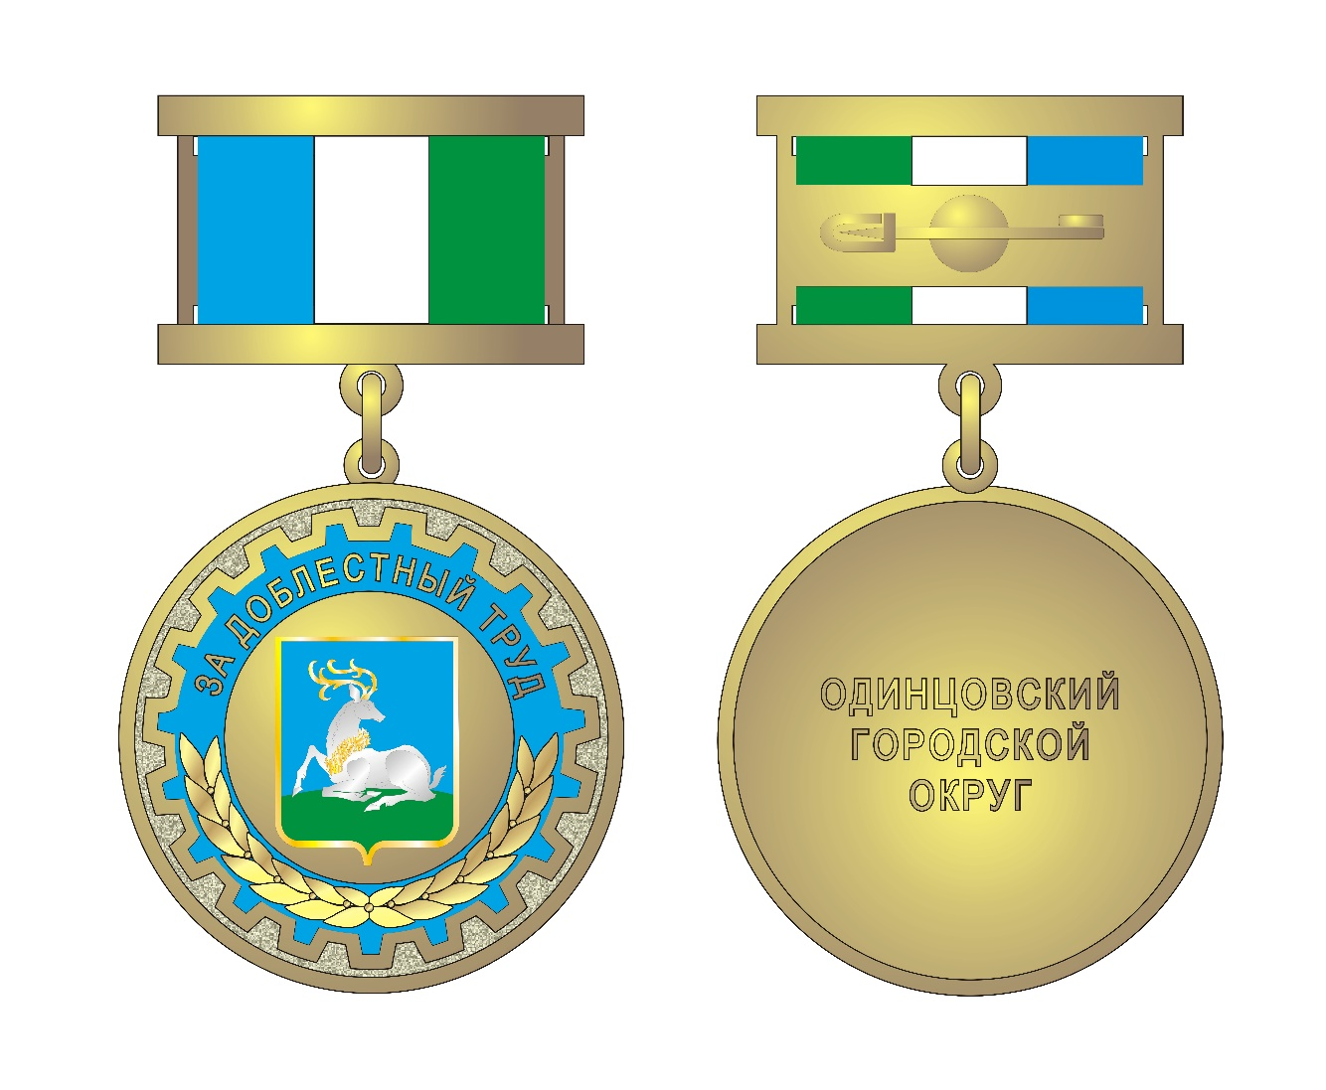

Приложение 2

к Положению о медали Одинцовского городского округа «За доблестный труд»

Многоцветный рисунок удостоверения

к медали Одинцовского городского округа «За доблестный труд»

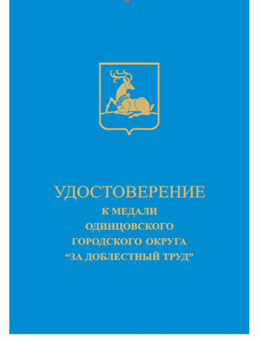

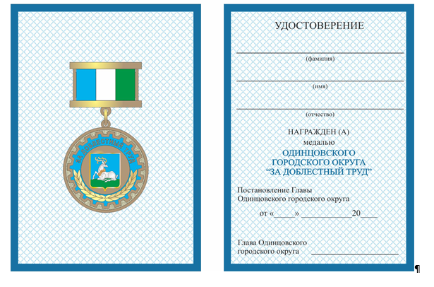

Приложение 3

к Положению о медали Одинцовского городского округа «За доблестный труд»

Форма

ПРЕДСТАВЛЕНИЕ

к награждению медалью Одинцовского городского округа

«За доблестный труд»

|  |  |
| --- | --- |
| Фамилия |  |

|  |  |  |  |
| --- | --- | --- | --- |
| Имя |  | Отчество |  |

|  |  |
| --- | --- |
| Дата рождения |  |

|  |  |
| --- | --- |
| Домашний адрес |  |

Сведения о трудовой деятельности гражданина, представляемого к награждению:

|  |  |
| --- | --- |
| Место работы, должность |  |

(полное наименование организации с указанием организационно-правовой

|  |
| --- |
|  |

формы и должности, наименование органа государственной власти, органа местного самоуправления)

|  |  |
| --- | --- |
| Общий стаж работы |  |
| Стаж работы  в Одинцовском городском округе |  |
| Стаж работы в данном коллективе |  |

Сведения об имеющихся наградах:

|  |
| --- |
|  |
|  |
|  |

Характеристика

с указанием конкретных заслуг и достижений представляемого к награждению:

|  |
| --- |
|  |
|  |
|  |
|  |
|  |
|  |
|  |
|  |
|  |

|  |  |  |
| --- | --- | --- |
| Руководитель организации |  |  |

(фамилия, инициалы)

|  |  |  |  |  |  |  |  |  |  |  |  |  |  |
| --- | --- | --- | --- | --- | --- | --- | --- | --- | --- | --- | --- | --- | --- |
|  | М.П. |  |  |  |  |  |  |  |  |  |  |  |  |

(при наличии) (подпись)

Дата _________________

Приложение 4

к Положению о медали Одинцовского городского округа «За доблестный труд»

**Согласие на обработку персональных данных, содержащихся в документах о награждении,**

**и проведение проверочных мероприятий**

|  |  |  |  |  |  |  |
| --- | --- | --- | --- | --- | --- | --- |
| " |  | " |  | 20 |  | г. |

|  |  |  |
| --- | --- | --- |
| Я, |  | , |

(фамилия, имя, отчество (при наличии)

|  |  |  |
| --- | --- | --- |
| зарегистрированный(ная) по адресу |  | |
|  | | , | |

|  |  |  |  |  |  |
| --- | --- | --- | --- | --- | --- |
| паспорт серия |  | № |  | , выдан |  |

(дата, кем выдан)

|  |  |
| --- | --- |
|  | , |

свободно, своей волей и в своих интересах даю согласие Администрации Одинцовского городского округа Московской области на проведение проверочных мероприятий и на обработку (любое действие (операцию) или совокупность действий (операций), совершаемых с использованием средств автоматизации или без использования таких средств с персональными данными, включая сбор, запись, систематизацию, накопление, хранение, уточнение (обновление, изменение), извлечение, использование, передачу (распространение, предоставление, доступ, обезличивание, блокирование, удаление, уничтожение) в целях обеспечения соблюдения в отношении меня законодательства Российской Федерации в сфере отношений, связанных с награждением меня наградами Одинцовского городского округа Московской области следующих персональных данных: фамилия, имя, отчество; занимаемая должность и место работы, пол, дата и место рождения (наименование государства, субъекта Российской Федерации (административно-территориального образования иностранного государства); реквизиты паспорта гражданина Российской Федерации; номер СНИЛС; государственные награды, иные награды и знаки отличия (кем награжден(а) и когда); сведения о судимости, в том числе снятой или погашенной; сведения о факте уголовного преследования, прекращении уголовного преследования; сведения о назначении в судебном порядке административного наказания за совершенные умышленно административные правонарушения (когда привлекались и за какое административное правонарушение); сведения об административных правонарушениях; занимаемая должность, место работы; иные сведения, необходимые для принятия решения о награждении меня наградами Одинцовского городского округа Московской области, представленные в документах о награждении в Администрацию Одинцовского городского округа Московской области.

Я ознакомлен(а), что:

1) настоящее согласие действует с даты его подписания;

2) настоящее согласие может быть отозвано на основании письменного заявления в произвольной форме;

3) после награждения меня наградой Одинцовского городского округа Московской области все вышеперечисленные сведения направляются в архивные подразделения для хранения в течение сроков, предусмотренных законодательством Российской Федерации.

Дата начала обработки персональных данных ____________________________________

(число, месяц, год)

____________________________________

(подпись)